بسم الله الرحمن الرحیم

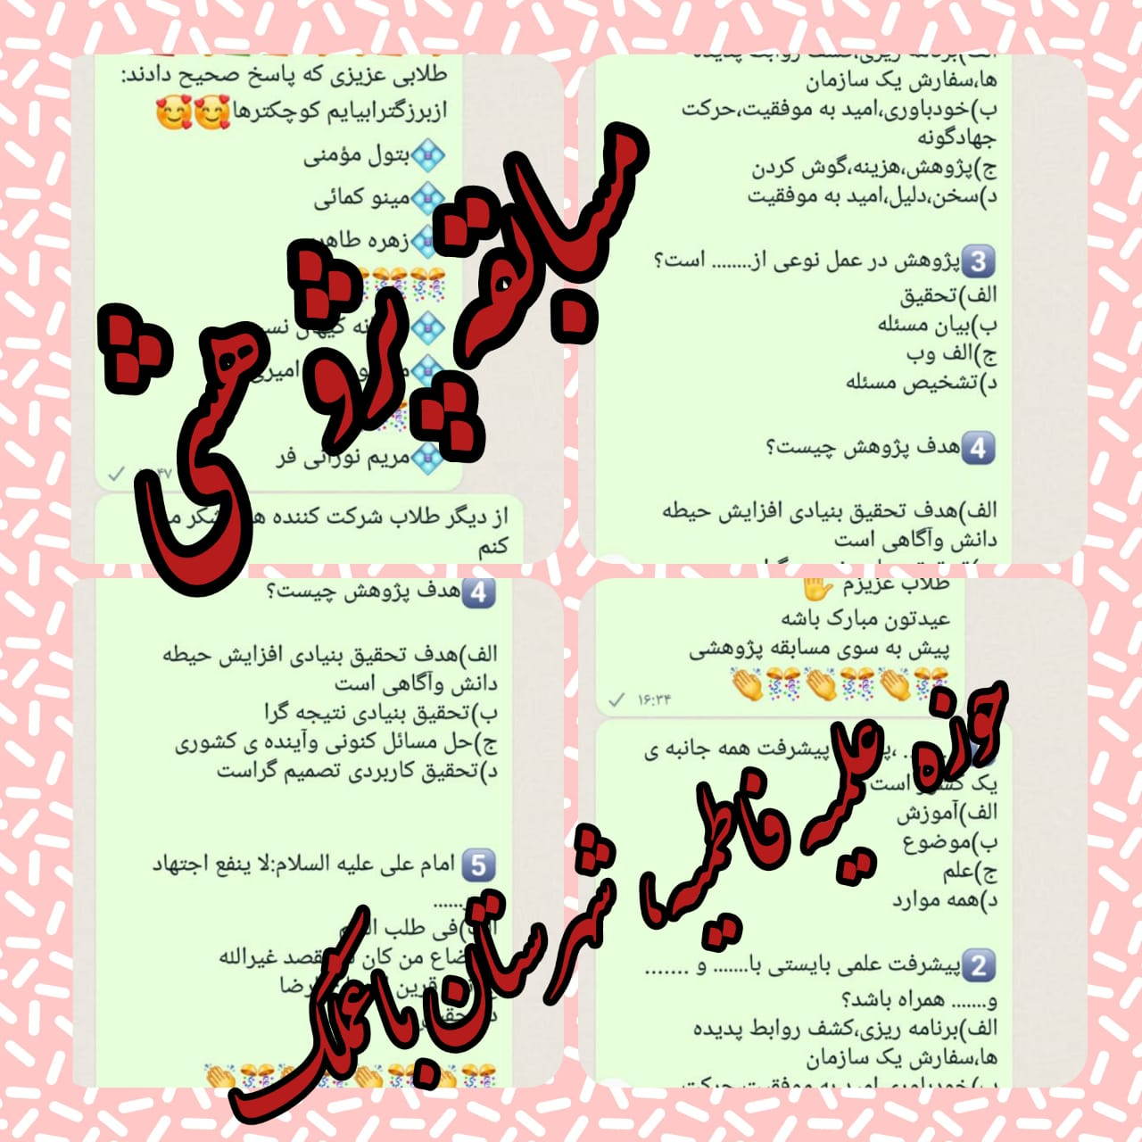
سلام علیکم
با احترام وآرزوی توفیقات روز افزون به استحضار می رساند در راستای فراررسیدن هفته پژوهش مسابقه کتابخوانی با محوریت پژوهش ویژه طلاب در عضای مجازی برگزار گردید .

